ПАСПОРТ
РУКОВОДСТВО ПО ЭКСПЛУАТАЦИИ
Таль ручная цепная GEARSEN HSZ-C


ВНИМАНИЕ!

- Вся информация, приведенная в данной инструкции, основывается на данных, доступных на момент печати. Производитель оставляет за собой право вносить изменения в производимую продукцию в любой момент времени без предварительного уведомления, если изменения не ухудшают потребительских свойств и качества изделия.

- Оператор должен прочесть и принять во внимание рекомендации, описанные в данной инструкции, перед началом эксплуатации ручной тали.


- Перед работой с грузоподъемными механизмами в обязательном порядке проводится инструктаж по технике безопасности должностным лицом, ответственным за работу с грузоподъемными механизмами.

- Перед началом работ лицо, выполняющее работы, обязательно должно быть ознакомлено с принципом действия оборудования и знать технические характеристики оборудования.

- Оборудование для подъема и перемещения грузов — это механизмы повышенной опасности. Соблюдение правил и мер безопасности поможет Вам избежать порчи материальных ценностей и сохранить здоровье людей.

- Не допускайте к работе с грузоподъемным оборудованием неквалифицированный и неподготовленный персонал.

- ОБЛАСТЬ ПРИМЕНЕНИЯ
  - Таль предназначена для ручного подъёма, опускания и удержания в поднятом положении груза при различных работах в режиме не выше группы режима 1М по ГОСТ 25835-83. Может быть использована при строительно-монтажных работах, производстве ремонтных и погрузочно-разгрузочных работ в различных отраслях.
  - Таль может эксплуатироваться как в закрытых помещениях, так и на открытом воздухе. Тали имеют относительно низкую строительную высоту (расстояние между верхним и нижним крюками), что обеспечивает оптимальное использование имеющегося пространства.
  - Таль может быть подвешена стационарно или на передвижную тележку (кошку) для перемещения груза по монорельсовому пути двутаврового профиля (в комплект поставки не входит).

- ИНСТРУКЦИЯ ПО ЭКСПЛУАТАЦИИ
  - Оцените вес груза, подлежащего подъему, и убедитесь, что вес не превышает грузоподъемности тали. Никогда ни при каких обстоятельствах не допускайте перегрузки тали.
  - Необходимо производить ежедневный осмотр таких деталей, как крюки, грузовая цепь, тормозное устройство и т.д., а также смазки. Таль можно вводить в эксплуатацию только убедившись в ее исправном состоянии.
  - Перед подъемом грузов убедитесь в том, что крюки надежно закреплены. Косое положение крюка и подвес груза на конце крюка недопустимы. Для идеальной работы тали грузовая цепь должна быть в строго вертикальном положении без изгибов во избежание ее скручивания.
  - Для поднятия груза, необходимо тянуть приводную цепь для поворота приводного колеса по часовой стрелке. При вытягивании цепи в противоположном направлении приводное колесо отделяется от основания тормоза, дисковый храповик, застопоренный собачкой, освобождается, и груз плавно начнет опускаться. Во избежание скручивания ручной цепи и поворота тали не вытягивайте ручную цепь в направлении, косом к плоскости приводного колеса.
  - Категорически запрещается проходить или работать под подвешенным грузом.
  - При поднятии или опускании груза ручное колесо следует вращать плавно с тем, чтобы избежать резких толчков или скручивания цепи.
  - Немедленно прекратите операцию, если приводная цепь больше не вытягивается. Не прибегайте к помощи других работников для вытягивания цепи. Проведите осмотр по следующей схеме:
1) Не запуталось ли что-либо в цепи нагрузки.
2) Исправны ли детали полиспаста.
3) Не превышает ли вес груза грузоподъемность тали.

- МЕРЫ БЕЗОПАСНОСТИ
  - Запрещено поднимать/опускать груз, превышающий по величине паспортную грузоподъемность тали. Груз должен находится в свободном положении (ЗАПРЕЩЕНО ПОДНИМАТЬ ГРУЗ: примерзший/приклеенный к полу, закрепленный крепежом к полу, если груз завален посторонними предметами и т.д.)
  - Запрещено использовать таль для подъема людей, животных, взрывоопасных или ядовитых веществ, жидкого или раскаленного металла и шлака; эксплуатация в химически активных средах, а так же ее использование при ударных и рывковых нагрузках, при вибронагрузках, в районах с сейсмической активностью свыше 6 баллов по СНиП II-7.
  - Не используйте грузовую цепь для обвязывания груза.
  - Запрещено использование тали с признаками деформации цепей, подвески или корпуса.
  - Не прикладывайте чрезмерного усилия при работе с талью. Избегайте рывков.
  - Не оставляйте подвешенный груз без присмотра.
  - Запрещено выравнивание груза и поправка грузозахватных приспособлений на весу.
  - Запрещается производить ремонт механизмов тали при подвешенном грузе.
  - Следите, чтобы зона работ под грузом была свободна от людей.
  - Подъем груза должен производиться строго вертикально. Запрещено подтягивание груза по земле или полу.
  - Запрещено поднимать груз с помощью двух талей. Используйте таль нужной грузоподъемности.
  - При возникновении аварийной ситуации во время работы тали необходимо:

а) по возможности принять меры к опусканию груза;
б) сообщить о случившемся окружающему персоналу и оградить место под поднятым грузом, если груз опустить не удалось;
в) выставить надпись «ТАЛЬ НЕИСПРАВНА!», сообщить о случившемся сотруднику, ответственному за содержание тали в исправном состоянии.

- КОНСТРУКЦИЯ
  - Таль ручная цепная шестеренная, в дальнейшем «Таль», оснащена передаточным механизмом симметрично расположенных прямозубых цилиндрических зубчатых колес.
  - Таль состоит из: ручная цепь, приводное колесо, тормоз, привод, дисковая шестерня, вал шестерни, шлицевая шестерня, цепное колесо и цепь нагрузки (см. иллюстрацию «Список деталей цепной тали»).
  - При вытягивании ручной цепи приводное колесо вращается по часовой стрелке, прижимает шестерни и диск храповика к основанию тормоза, чем вызывает синхронное вращение этих деталей. Привод поворачивает дисковую шестерню, вал шестерни и шлицевую шестерню. Таким образом, приводное колесо механизма подъема обеспечивает плавный и стабильный подъем груза с помощью грузовой цепи. Используемый тормоз представляет собой дисковый храповик с набором отдельных фрикционных пластин. Он самостоятельно фиксируется при нагрузке, и собачка, прижимаемая силой пружины к дисковому храповику, обеспечивает надежность тормоза.
  - Комплект поставки:

Таль в сборе | 1 шт. | Подвеска нижняя | 1 шт.
Грузовая цепь | 1 шт. | Подвеска верхняя | 1 шт.
Приводная цепь | 1 шт. | Паспорт, совмещенный с руководством по эксплуатации | 1 шт.

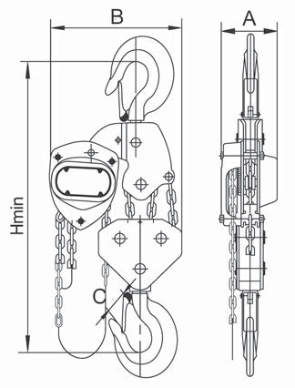
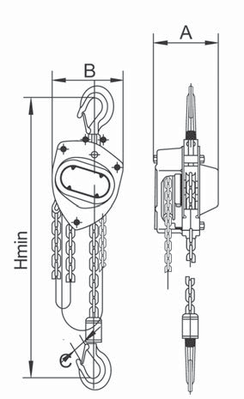
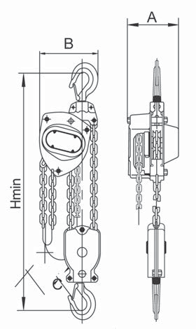
- ТЕХНИЧЕСКИЕ ХАРАКТЕРИСТИКИ

- Технические характеристики
Артикул | HSZ-C
Модель: | GHSZC 05 | GHSZC 10 | GHSZC 15 | GHSZC 20 | GHSZC 30 | GHSZC 50 | GHSZC 100
Грузоподъемность, т | 0,5 | 1 | 1,5 | 2 | 3 | 5 | 10
Стандартная высота подъема, м | 2,5 | 2,5 | 2,5 | 3 | 3 | 3 | 3,5
Высота подъема, м | 3-18 м
Тестовая нагрузка, т | 0,75 | 1,5 | 2,25 | 3 | 4,5 | 7,5 | 15
Мин.расстояние между крюками, мм | 285 | 315 | 340 | 380 | 475 | 600 | 700
Усилие при подъеме номинальной нагрузки, кгс | 25 | 33 | 34 | 34 | 35 | 39 | 41
Количество грузовых цепей на крюковой подвеске, шт | 1 | 1 | 1 | 2 | 2 | 2 | 4
Диаметр цепи, мм | 6 | 6 | 8 | 8 | 8 | 10 | 10
Вес нетто, кг | 8 | 10 | 11 | 14 | 22 | 36 | 68
Вес брутто, кг | 9,4 | 11,5 | 12 | 17 | 26 | 43 | 82
Размеры упаковки, мм | 280*210*170 | 300*240*180 | 340*290*180 | 350*250*190 | 380*300*200 | 450*350*240 | 700*460*750

- СХЕМА РУЧНОЙ ШЕСТЕРЕННОЙ ТАЛИ
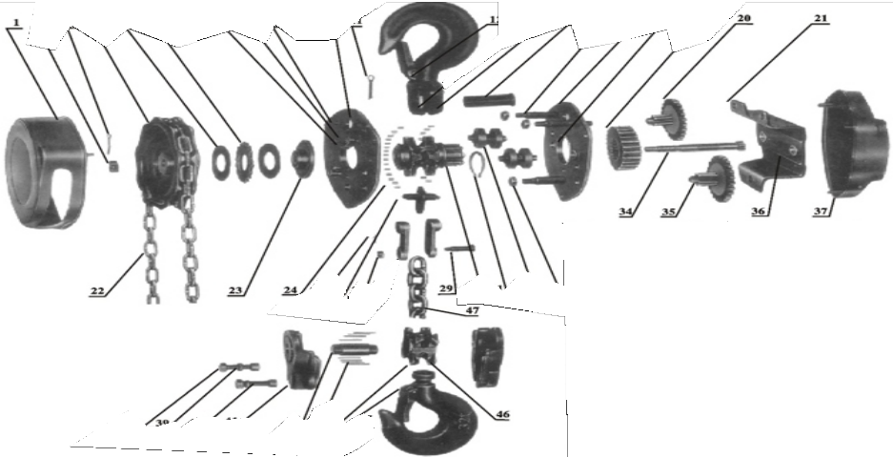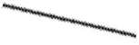
1
3
5
7
9
2 4
6
8
11
10
12
14
13 15
17
16
18
19
20
21
34 35
36
37
30 32
22
23
24
25
27
26
29
31
33
28
47
38 39 40 41
42
43
44 45
41
46
1 | Корпус тали | 13 | Пластина верхнего крюка | 25 | Шплинт | 37 | Корпус тали
2 | Гайка | 14 | Пластина верхнего крюка | 26 | Цепной съемник | 38 | Гайка
3 | Шплинт | 15 | Штифт крюка | 27 | Гайка | 39 | Стопорная шайба
4 | Приводная шестеренка | 16 | Поддерживающий штифт | 28 | Подвесной узел | 40 | Болт
5 | Фрикционный диск | 17 | Правая боковая пластина | 29 | Ось подвески | 41 | Крепление крюка
6 | Храповой диск | 18 | Собачка | 30 | Грузовой шкив | 42 | Палец крюка подвески
7 | Собачка | 19 | Шестерня со шлицем | 31 | Стопорное кольцо | 43 | Игольчатый подшипник
8 | Палец собачки | 20 | Шестерня со шлицем | 32 | Направляющий шкив | 44 | Крепление крюка
9 | Левая боковая пластина | 21 | Изогнутая пластина | 33 | Гайка | 45 | Защелка крюка
10 | Пружина | 22 | Цепь ручного привода | 34 | Вал-шестерня | 46 | Крепление пальца
11 | Шплинт | 23 | Тормоз | 35 | Вал ведущей шестерни | 47 | Грузовая цепь
12 | Пружинная защелка | 24 | Узел подшипника | 36 | Обойма подшипника

- ТЕХНИЧЕСКОЕ ОБСЛУЖИВАНИЕ
  - Необходимо регулярно проводить технический осмотр и обслуживание тали, а также внеплановый технический осмотр после эксплуатации тали в тяжёлых условиях.
  - Регулярно, но не реже одного раза в год разбирайте, очищайте и смазывайте таль. При смазке механизмов тали следите за тем, чтобы масло не проникло внутрь тормозной системы. Необходимо смазывать не реже одного раза в месяц: Ось ролика подвески, зубья шестерен редуктора, шестерню главного вала, грузовую цепь.
  - Один раз в год необходимо смазывать: подшипник грузовой звездочки. Тип смазки СОЛИДОЛ Ж ГОСТ 1033-79 или аналог.
  - Регулярно проверяйте цепь на повреждения, при их обнаружении обязательно замените цепь до начала новых работ.
  - Регулярно проверяйте таль на наличие повреждений.
  - Предохраняйте таль от падения.
  - Храните таль следует в сухом и чистом помещении.
  - Если регулярно смазывать цепь, то это увеличит срок её службы.
  - Проверяйте грузовую цепь и крюки каждый раз после поднятия груза максимально допустимого веса.
  - Регулярно проверяйте фиксирующий механизм.
  - После сервисных работ сначала проверьте таль без нагрузки, затем протестируйте таль с нагрузкой
  - Тормозной механизм следует регулярно проверять во избежание возникновения неполадок и падения груза.
  - При перерывах в эксплуатации, таль необходимо густо смазать смазкой, хранить в закрытом ящике, в месте, защищенном от осадков, на поддоне или стеллаже, в отсутствии паров агрессивных веществ, вызывающих коррозию металлических частей механизмов.
- ГРУЗОВАЯ ЦЕПЬ
  - Грузоподъёмная цепь, поставляемая с цепной талью, производится и тестируется на заводе в соответствие с техническими стандартами, и рассчитана на продолжительный срок службы. Цепь необходимо менять по прошествии определённого периода времени, зависящего от интенсивности эксплуатации. В целях безопасности используйте только цепи, рекомендуемые производителем. Использование цепей других типов может стать причиной несчастных случаев или повреждения тали.
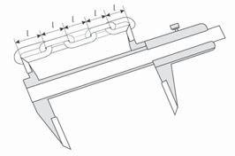
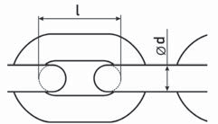
  - Грузовая цепь проверяется, как показано на рисунке, с помощью штангенциркуля, измеряя длину участка из пяти звеньев. Таким образом, проверяется три участка на каждом отрезке 0,9 м цепи, особенно в местах, где заметен сильный износ. Если цепь сильно деформирована или удлинение участка цепи составляет более 1,5%, то её необходимо заменить.

  - Никогда не удлиняйте цепь, которая уже была в работе, добавляя к ней новую цепь. Не сращивайте повреждённую грузоподъёмную цепь!
  - Не меняйте отдельные звенья цепи, при необходимости меняйте всю цепь. В противном случае это может повлечь повреждение механизма и стать причиной несчастного случая!
  - Проверяйте цепь на износ и растяжение!

- КРЮК (ВЕРХНИЙ/НИЖНИЙ)
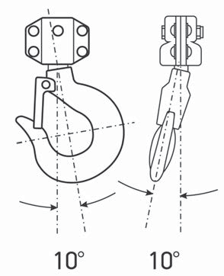
  - Верхний и нижний подъёмные крюки могут отогнуться или разогнуться, если масса груза превышает грузоподъёмность тали. Существуют три критерия, которые указывают на исправность крюка. Это исправность фиксирующей собачки, геометрия крюка и степень выработки внутренней части крюка. При отклонении одного из этих критериев от нормы крюк следует заменить.

  - Всегда проверяйте, правильно ли открываются собачки верхнего и нижнего крюка. Если предохранительная собачка не касается зева крюка, то замените крюк.
Если угол шейки нижнего
или верхнего крюка отстает
от вертикали на 10º, следует
заменить крюк
ВНИМАНИЕ!
- Никогда не работайте с открытым крюком, это может стать причиной несчастного случая!
- Никогда не нагревайте крюк и ничего не приваривайте к крюку!

- ВОЗМОЖНЫЕ НЕИСПРАВНОСТИ И МЕТОДЫ ИХ УСТРАНЕНИЯ
Проявление неисправности | Вероятная причина | Меры устранения
При подъеме таль подклинивает | Оператор тянет приводную цепь не перпендикулярно оси механизма подъема | Оператору занять правильное расположение относительно тали
Усилие на приводной цепи выше заявленного | - Груз превышает номинал  - Не смазан механизм подъема и грузовая цепь | - Уменьшить груз  - Произвести смазку тали
При работе таль заклинивает в определенном положении | Инородный предмет в редукторе (между зубьями шестерней) | Извлечь инородный предмет из механизма редуктора
При прекращении вращения приводного колеса груз падает на землю | - Износ фрикционных дисков тормоза более чем на 50% (нач. толщ. 4 мм)  - Попадание смазки на фрикционные диски  - Поломка стопорной собачки или пружины | - Заменить фрикционные диски  - Промыть все детали тормоза керосином, протереть насухо ветошью, собрать и испытать  - Заменить стопорную собачку/пружину
Таль заклинивает при спуске груза | Не настроен тормозной механизм | Ослабить гайку, фиксирующую колесо приводной цепи

- ГАРАНТИЯ
Продавец берёт на себя следующие гарантийные обязательства:
  - Гарантийный срок на изделие составляет 12 месяцев с дня продажи.
  - В целях определения причин отказа и/или характера повреждений инструмента производится техническая экспертиза в сроки, установленные законодательством. По результатам экспертизы принимается решение о возможности восстановления инструмента или необходимости его замены.
  - Все выше перечисленные обязательства применяются только к изделиям, предоставленным в представительство Компании в чистом виде и сопровождаемые паспортом со штампом, подтверждающим дату покупки.
  - Гарантия распространяется на все поломки, которые делают невозможным дальнейшее использование инструмента и вызваны дефектами изготовителя, материала или конструкции.
  - Гарантия не распространяется на повреждения, возникшие в результате естественного износа, несоблюдения рекомендаций по техническому обслуживанию или правил безопасности, неправильного использования или грубого обращения, а также изделия, имеющие следы несанкционированного вмешательства в свою конструкцию лиц, не имеющих специального разрешения на проведение ремонтных работ.
12.6 Все выше перечисленные обязательства применяются только к изделиям, предоставленным в представительство Компании за счёт "потребителя" в сопровождении паспорта со штампом, подтверждающим дату покупки

ГАРАНТИЙНЫЙ ТАЛОН
Торговая организация: ________________________________________________
Модель: _______________________________________________________________
Серийный номер: _____________________________________________________
Дата продажи: ________________________________________________________
Подпись продавца: ____________________________________________________
ВНИМАНИЕ!
Незаполненный гарантийный талон недействителен
- ДАННЫЕ ОБ ОТВЕТСТВЕННЫХ ЗА СОДЕРЖАНИЕ ТАЛИ
(заполняется пользователем)

№ и дата приказа  о назначении | Должность, Ф.И.О. | Подпись

- СВЕДЕНИЯ О РЕМОНТЕ ТАЛИ
(заполняется пользователем)

Дата | Сведения о ремонте тали или замене ее узлов и деталей | Подпись лица, ответственного за содержание тали в исправном состоянии

